APPENDICE per il Moderatore

STATO DELL’ISCRIZIONE 1
LE FUNZIONI DEL MODERATORE DI UN FORUM 1
CERCARE UN MESSAGGIO 5
CLASSE VIRTUALE 5
Problemi noti 6

STATO DELL’ISCRIZIONE
Consigliamo al moderatore, una volta entrato nell’ambiente di formazione DL59, di verificare i suoi dati controllando il messaggio di benvenuto a sinistra (cliccare su leggi per visualizzare per esteso gli avvisi) ed entrando in “Mio Profilo” in alto a destra.

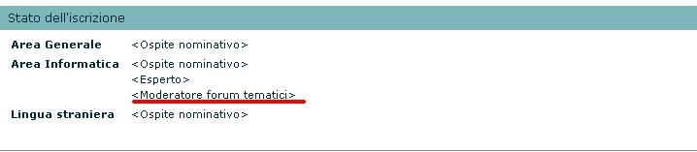

Fare particolare attenzione allo Stato dell’iscrizione dove dovrebbe comparire:

<Moderatore forum [nome del forum]>

Se l’utente riscontra delle discrepanze e degli errori può rivolgersi a:

- Istituto Scolastico che lo ha iscritto
- Ufficio Scolastico Regionale
- Servizio di “Help”.

LE FUNZIONI DEL MODERATORE DI UN FORUM

L’utente abilitato a moderare un forum dispone di alcune funzioni particolari che gli consentono di svolgere il ruolo di moderatore.

- Le regole di moderazione delle discussioni:
una volta entrati nel forum per il quale si ha l’incarico di moderatore, cliccare sul quadratino a destra della discussione (figura 1) per includerla nella selezione.

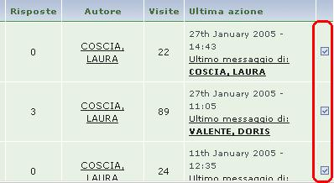
 una volta selezionato, il segno di spunta cambia colore
figura 1

È possibile quindi selezionare una serie di comandi dal menu a tendina in fondo alla pagina (figura 2), che consentono di:

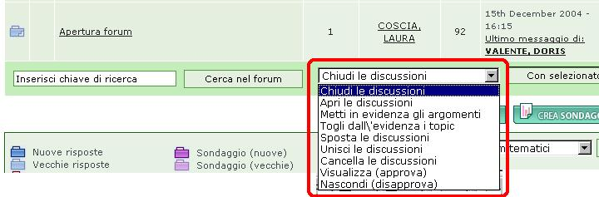
figura 2

- fare in modo che nessuno possa rispondere alla discussione precedentemente selezionata (chiudere la discussione): selezionare l’opzione Chiudi le discussioni dal menu a discesa in basso a destra della pagina;

- aprire una discussione precedentemente chiusa, in modo che sia nuovamente possibile rispondere: scegliere l’opzione Apri le discussioni;

- fare in modo che un messaggio o una discussione rimanga sempre in cima alla lista dei messaggi: selezionare la discussione e scegliere l’opzione Metti in evidenza gli argomenti;

- togliere dall’evidenza un messaggio o una discussione precedentemente posto in evidenza: selezionare la discussione e scegliere l’opzione Togli dall’evidenza i topic;

- fare in modo che un messaggio non risulti più visibile agli utenti: selezionare il messaggio o la discussione e scegliere l’opzione Nascondi (disapprova);

- rendere nuovamente visibile un messaggio o una discussione: selezionare il messaggio o la discussione e scegliere l’opzione Visualizza (approva).

2- Le regole di moderazione dei messaggi delle discussioni:
una volta entrati in un singolo messaggio del forum per il quale si ha l’incarico di moderatore, cliccare sul quadratino a destra del messaggio (come in figura), per includerlo nella selezione.

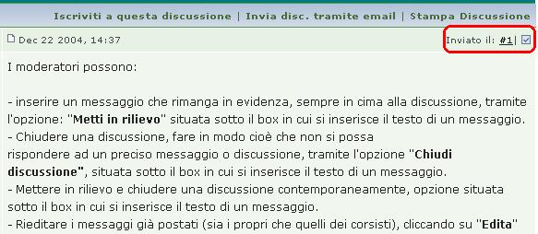

È possibile quindi selezionare una serie di comandi dai due menu a tendina che si trovano in fondo alla pagina.
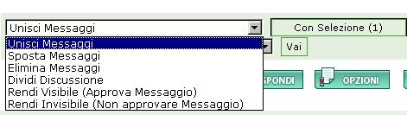
primo menu a tendina in fondo alla pagina

Il primo menu consente di operare sui singoli messaggi in modo da:

- unire due o più messaggi: selezionare Unisci messaggi;
- spostare il messaggio selezionato in una diversa discussione: selezionare Sposta messaggi;
- fare in modo che il messaggio selezionato non risulti più visibile agli utenti: selezionare Rendi invisibile (Non approvare messaggio);
- rendere nuovamente visibile il messaggio precedentemente non approvato: selezionare Rendi visibile (Approva messaggio).

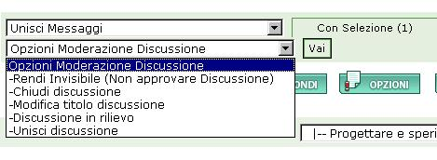
secondo menu a tendina in fondo alla pagina
Il secondo menu consente di operare a livello della discussione in modo da:

- fare in modo che la discussione non risulti più visibile agli utenti: selezionare Rendi invisibile (Non approvare discussione);
- fare in modo che nessuno possa rispondere alla discussione: selezionare l’opzione Chiudi discussione;
- modificare il titolo della discussione: selezionare Modifica titolo discussione;
- fare in modo che la discussione rimanga sempre in cima alla lista dei messaggi: selezionare Discussione in rilievo;
- unire la discussione ad un’altra discussione: selezionare Unisci discussione e indicare nell’apposito campo l’indirizzo URL della discussione a cui si vuole unire.

Per individuare l’indirizzo URL corrispondente ad una certa discussione consigliamo di cliccare il testo destro del mouse in un punto non interattivo della pagina della discussione e di copiarlo dalle proprietà.

3- Le opzioni per “Crea una discussione”:
nel momento in cui viene creata una nuova discussione è possibile selezionare una serie di comandi dal menu a tendina che si trova in fondo alla pagina. Si può fare in modo che una discussione rimanga sempre in cima alla lista, selezionando metti in rilievo dal menu a discesa. Se si desidera che nessuno risponda al messaggio che si sta per postare, selezionare Chiudi discussione.
Si possono scegliere entrambe le opzioni selezionando Metti in rilievo e chiudi questa discussione.

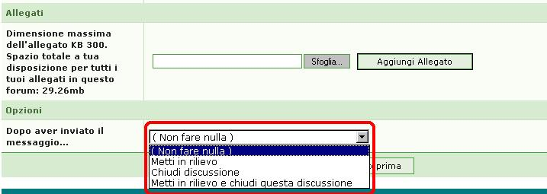

- Modificare un messaggio:
per modificare un messaggio all’interno del forum per il quale si ha l’incarico di moderatore aprire il messaggio e cliccare su Edita, in fondo a destra.

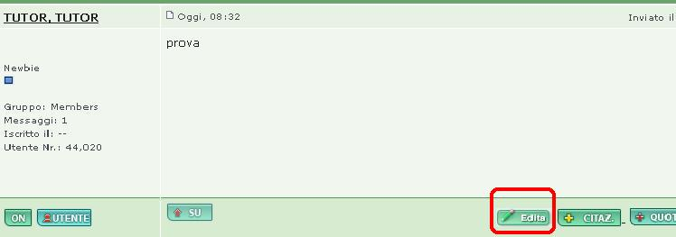
Una volta effettuate le modifiche al messaggio, consigliamo di selezionare il quadratino di Aggiungere \”Modificato da\” (come in figura) per segnalare l’autore delle modifiche all’interno del messaggio.

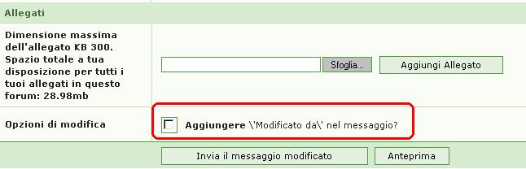

CERCARE UN MESSAGGIO

Il moderatore (ed in generale ogni utente) può ricercare un messaggio od una discussione cliccando cerca in alto a destra della pagina dei forum tematici:

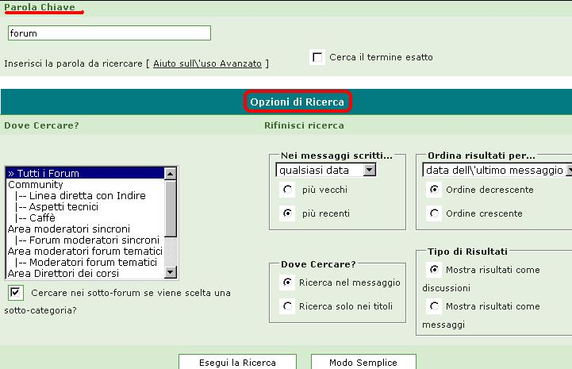

CLASSE VIRTUALE

L’e-tutor riveste il ruolo di moderatore del forum (per l’accesso al forum vedere classe virtuale – forum di classe) e dispone di tre opzioni di moderazione, visualizzate nella parte destra in fondo ad ogni messaggio presente nel forum:

  - Evidenzia/normale: selezionando l’opzione evidenzia, l’e-tutor mette in risalto il messaggio visualizzando l’icona nella parte sinistra del forum;
  - Cestina/ripristina: selezionando l’opzione cestina, l’e-tutor rende il messaggio non visibile al corsista (l’e-tutor continua a vedere il messaggio, visualizzato in grigio);
  - Chiudi/apri: questa funzione consente di chiudere la discussione (visualizzando l’icona nella parte sinistra del forum) o di riaprirla in un secondo momento.

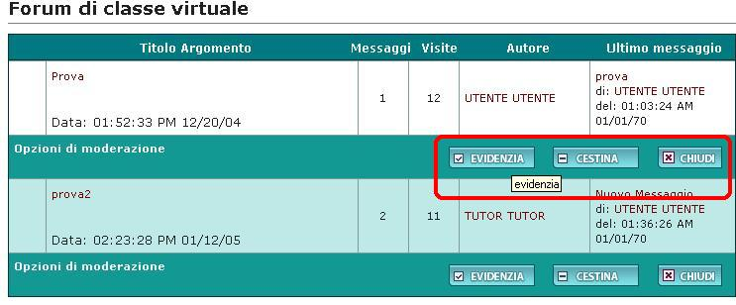

Problemi noti
… a cui stiamo lavorando (prepara Mazzella)

